LAPORAN PRAKTIKUM ALGORITMA
DAN PEMROGRAMAN 1

MODUL [No. MODUL]
[NAMA MODUL]


Disusun oleh:
[Farrasya Lazuardi]
[109082500040]
S1IF-13-[07]

Asisten Praktikum
Adithana dharma putra
Apri pandu wicaksono

PROGRAM STUDI S1 INFORMATIKA
FAKULTAS INFORMATIKA
TELKOM UNIVERSITY PURWOKERTO
2025
LATIHAN KELAS – GUIDED
- Guided 1
Source Code
//SALIN KODE KESINI
ATURAN:
PENULISAN SEESUAI MODUL 1
GUNAKAN FONT Courier New ukuran 11pt dengan spasi baris dan paragraf 1,5

Screenshoot program
//tambahkan tangkapan layar dari program (boleh lebih dari 1 jika diperlukan)
CONTOH TANGKAPAN LAYAR:
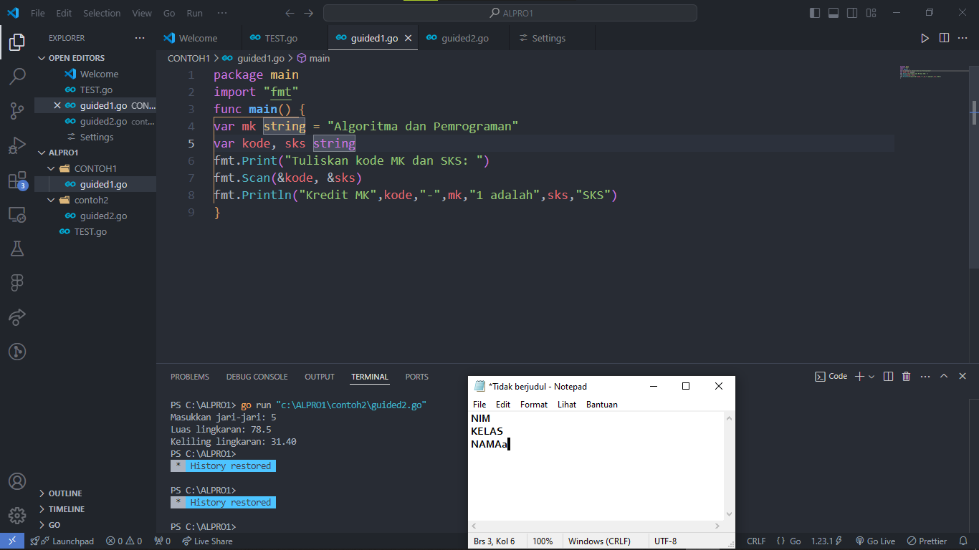

Deskripsi program
Jelaskan kode yang ada di source code, semakin detal semakin baik nilainya

- Guided 2
Source Code
//silahkan hapus atau tambahkan kotak source codde sebanyak yang diperlukan
Screenshoot program
Deskripsi program
TUGAS
- Tugas 1
Source code
package main

import (
"bufio"
"fmt"
"os"
"strings"
)

func main() {
var nama, nim, kelas string
reader := bufio.NewReader(os.Stdin)

fmt.Print("Masukan nama : ")
nama, _ = reader.ReadString('\n')
nama = strings.TrimSpace(nama)

fmt.Print("Masukan NIM : ")
nim, _ = reader.ReadString('\n')
nim = strings.TrimSpace(nim)

fmt.Print("Masukan kelas : ")
kelas, _ = reader.ReadString('\n')
kelas = strings.TrimSpace(kelas)

fmt.Println("\n====================")
fmt.Println(" Resume Dari Saya ")
fmt.Println("====================")
fmt.Printf("Hai, perkenalkan nama aku %s haii!\n", nama)
fmt.Printf("NIM aku : %s, salam kenal yaa~\n", nim)
fmt.Printf("Aku salah satu mahasiswa informatika di kelas: %s \n", kelas)
}

Screenshoot program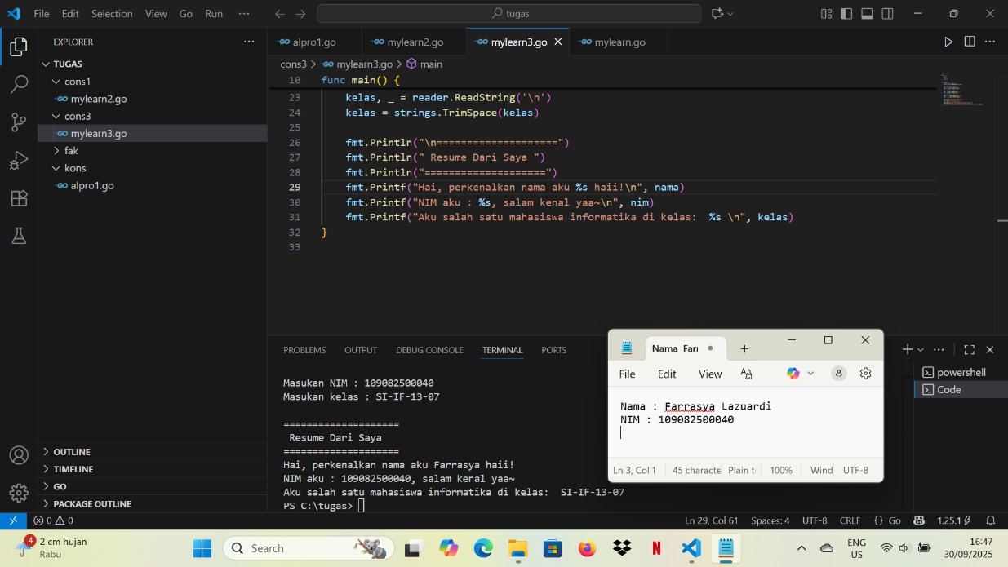

Deskripsi program

Alur Proses
Persiapan dan Variabel: Program memulai dengan membuat tiga "kotak" untuk menyimpan data yang akan diinput, yaitu nama, nim, dan kelas. Ketiga kotak ini disiapkan untuk menampung teks atau kata-kata. Selain itu, program juga menyiapkan alat khusus bernama bufio.NewReader untuk membaca input dari pengguna.
Mengambil Data:
  - Program menampilkan pesan "Masukan nama : " untuk meminta nama.
  - Pengguna memasukkan nama, dan program membacanya hingga menekan tombol Enter. Hasilnya disimpan ke variabel nama.
  - strings.TrimSpace(nama) membersihkan karakter spasi atau baris baru yang tidak diinginkan dari akhir input nama.
  - Langkah yang sama diulang untuk meminta dan menyimpan nim dan kelas.
Menampilkan Ringkasan:
  - Setelah semua data terkumpul, program mencetak serangkaian garis dan judul ("Resume Dari Saya") sebagai pembatas.
  - Kemudian, program menampilkan kembali data yang sudah diinput dengan kalimat yang sudah dirancang sebelumnya.
  - fmt.Printf("Hai, perkenalkan nama aku %s haii!\n", nama): Bagian %s akan diganti dengan nilai dari variabel nama yang sudah disimpan.
  - Hal yang sama juga dilakukan untuk menampilkan nim dan kelas.
  - Terakhir, program menambahkan pesan penutup yang ramah.

Tujuan dari program ini adalah untuk menunjukkan bagaimana sebuah program dapat:
- Berinteraksi dengan pengguna: Meminta dan menerima input.
- Memanipulasi teks: Menggunakan fungsi seperti strings.TrimSpace untuk membersihkan data yang diterima.
- Menampilkan output yang dinamis: Menampilkan kembali data yang diinput pengguna dalam format yang menarik.

- Tugas 2

Source code
package main

import (
"fmt"
"math"
)

func main() {
var jariJari float64

fmt.Print("Masukkan jari-jari lingkaran (dalam cm): ")
fmt.Scanln(&jariJari)

// Rumus luas lingkaran = π * r^2
luas := math.Pi * math.Pow(jariJari, 2)

fmt.Printf("Luas lingkaran dengan jari-jari %.2f cm adalah %.2f cm²\n", jariJari, luas)
}

Screenshoot program

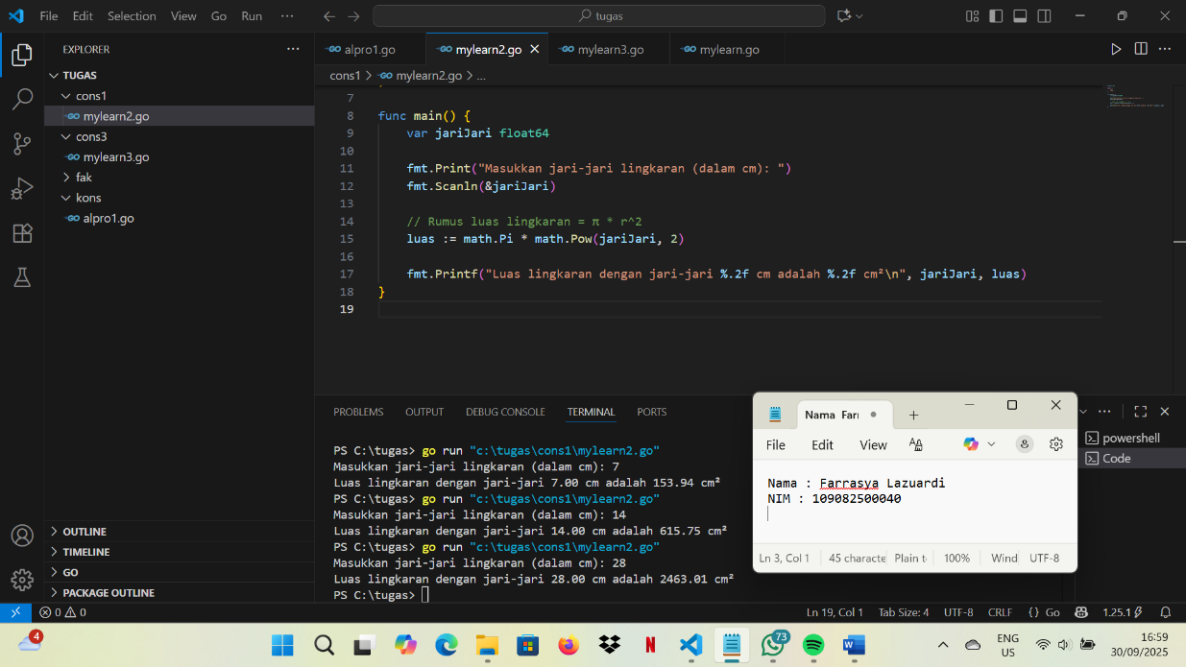

Deskripsi program

Alur Proses
- Persiapan Variabel: Program memulai dengan menyiapkan sebuah variabel bernama jariJari sebagai tempat untuk menyimpan nilai jari-jari lingkaran. Variabel ini disiapkan khusus untuk menampung angka desimal (float64).
- Input dari Pengguna: Program menampilkan pesan "Masukkan jari-jari lingkaran (dalam cm): " di layar. Ini adalah cara program meminta input dari Anda. Setelah Anda memasukkan angka dan menekan Enter, program akan membaca angka tersebut dan menyimpannya ke dalam variabel jariJari.
- Perhitungan Luas:
  - Program menggunakan rumus matematika untuk menghitung luas lingkaran, yaitu Luas=π×r2.
  - math.Pi adalah konstanta yang menyediakan nilai pi (3.14159...).
  - math.Pow(jariJari, 2) adalah fungsi yang menghitung pangkat, dalam hal ini jariJari dikalikan dengan dirinya sendiri (r2).
  - Hasil dari perhitungan ini kemudian disimpan di variabel baru bernama luas.
- Tampilan Hasil:
  - Terakhir, program menampilkan hasilnya ke layar.
  - fmt.Printf digunakan untuk mencetak pesan yang sudah diformat, di mana %.2f digunakan untuk memastikan nilai jariJari dan luas ditampilkan hanya dengan dua angka di belakang koma.

Tujuan Program
Tujuan dari program ini adalah untuk menunjukkan contoh sederhana dari sebuah program yang dapat:
- Berinteraksi dengan pengguna: Program ini menunjukkan cara meminta dan menerima input dari pengguna.
- Melakukan perhitungan matematis: Program ini memanfaatkan fungsi-fungsi matematika yang sudah ada (math.Pi dan math.Pow) untuk melakukan perhitungan yang rumit.
- Menyajikan output yang jelas: Program ini menyajikan hasil perhitungan dalam format yang mudah dibaca dan dipahami oleh pengguna.
Secara keseluruhan, program ini berfungsi sebagai demonstrasi dasar dari alur kerja sebuah program, mulai dari mengambil data, memprosesnya, hingga menampilkan hasilnya.

- Tugas 3
Source code
package main

import (
"fmt"
)

func main() {
var fahrenheit int

fmt.Print("Masukkan suhu dalam Fahrenheit (°F): ")
fmt.Scanln(&fahrenheit)

// Rumus konversi: C = (F - 32) * 5 / 9
celsius := float64(fahrenheit-32) * 5 / 9

fmt.Printf("Suhu %d°F sama dengan %.2f°C\n", fahrenheit, celsius)
}

Screenshoot program

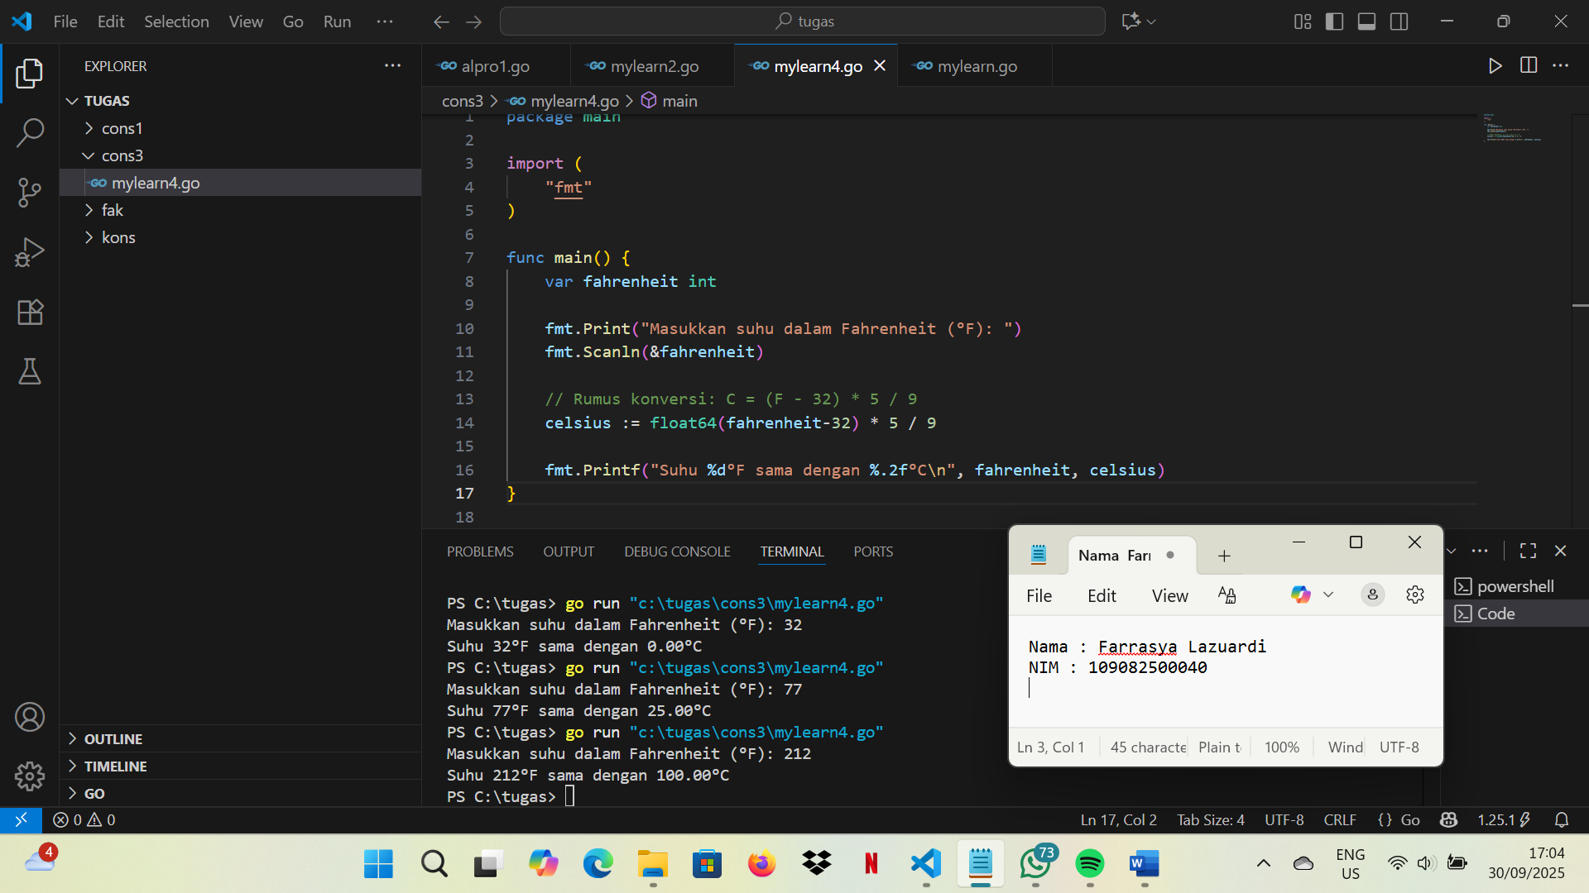
Deskripsi program

Alur Proses
- Deklarasi Variabel: Program menyiapkan satu "wadah" bernama fahrenheit untuk menyimpan suhu yang akan dimasukkan pengguna. Wadah ini hanya bisa menampung bilangan bulat (int).
- Input Pengguna: Program menampilkan pesan "Masukkan suhu dalam Fahrenheit (°F): " di layar. Ini meminta Anda untuk memasukkan angka. Setelah Anda mengetik angka dan menekan Enter, angka tersebut akan disimpan ke dalam wadah fahrenheit.
- Proses Konversi:
- Program menggunakan rumus konversi suhu dari Fahrenheit ke Celsius, yaitu C=(F−32)×95​.
- Sebelum melakukan perhitungan, program mengubah nilai dari fahrenheit menjadi angka desimal (float64) sementara waktu. Ini penting agar hasil perhitungannya tidak terpotong (misalnya, 5/9 hasilnya 0 jika dihitung sebagai bilangan bulat, padahal harusnya 0.555...).
- Hasil perhitungan disimpan di wadah baru bernama celsius.
Tampilan Hasil:
- Program menampilkan hasil akhir dalam sebuah kalimat.
- %d akan diganti dengan nilai suhu dalam Fahrenheit yang Anda masukkan.
- %.2f akan diganti dengan hasil konversi ke Celsius, dan angkanya akan dibulatkan menjadi dua angka di belakang koma, sehingga tampilannya rapi.
- Tujuan Program
- Tujuan dari program ini adalah untuk menunjukkan bagaimana sebuah program komputer dapat melakukan tugas sederhana namun bermanfaat:
- Menerima input dari pengguna.
Melakukan perhitungan matematis berdasarkan rumus yang diberikan.
Melakukan konversi tipe data (int ke float64) agar perhitungan lebih akurat.
Menampilkan hasil dalam format yang mudah dibaca.

